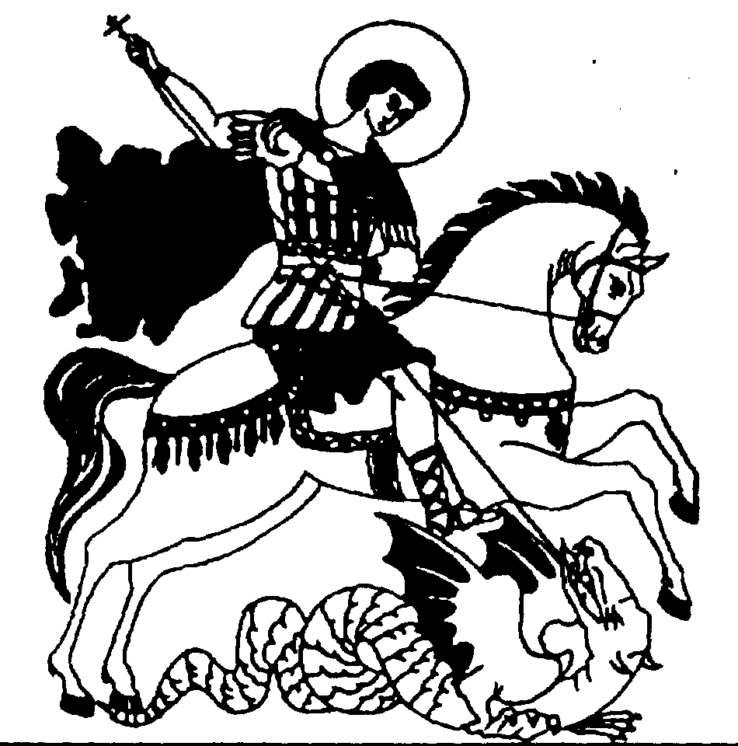 | Общественное движение «Трезвый Петербург»  Санкт-Петербургское отделение федеральной общественной организации «Союза борьбы за народную трезвость»

Исх. № 1
«18» января 2018 г.

НАКАЗ ИЗБИРАТЕЛЯ.
Уважаемый, Павел Николаевич.
Просим включить следующие наши предложения по отрезвлению населения. из решения съезда Трезвых сил России (январь 2016 г.):
«1. Отмены решений, направленных на расширение доступности алкоголя, на допущение рекламы его в СМИ, на пропаганду т.н. «культуры пития», ведущей к вовлечению молодежи в потребление алкоголя и несомненному росту его потребления в обществе.
2. Принятия законов и решений:
- о повышении возраста на запрет приобретения спиртного с 18 лет до 21 года;
- о введении государственной монополии на оборот алкогольной продукции;
- о переводе продажи алкогольных и табачных изделий в специализированные магазины с максимальным удалением их от детских, образовательных, спортивных, культурных объектов, мест массового скопления людей (вокзалы, аэропорты и др.), вплоть до выноса их в перспективе за территорию населенных пунктов;
- о постоянном увеличении минимальных цен на все алкогольные изделия так, чтобы они были недоступны по цене для детей и молодежи, а в ближайшей перспективе выйти на европейские цены;
- о предоставлении муниципальным организациям права на введение ограничений по месту и времени продажи алкогольных изделий вплоть до полного их запрета на подведомственных им территориях; - о введении уголовной ответственности за незаконное производство и продажу алкоголя и за спаивание молодежи;
- о создании на федеральном и региональных уровнях общественно- государственных советов по контролю за выполнением антиалкогольных решений.
3. Полного и повсеместного запрета рекламы алкоголя и пропаганды его употребления, в том числе и, прежде всего, т.н. «культурного пития».
4. Развертывание масштабной пропаганды в СМИ трезвого и здорового образа жизни и, в первую очередь, возврата антиалкогольного проекта «Общее дело» на Центральное телевидение.
5. Введение в программы обучения всех уровней «уроков трезвости», формирующих у детей и молодежи трезвеннические убеждения по уже разработанным трезвенническим движением и апробированных в ряде регионов учебникам, методическим пособиям и программам.
Трезвенническое движение поддержит такой государственный курс на последовательное отрезвление общества, на переориентирование населения на ведение трезвого, здорового образа жизни».

Председатель ОО «Трезвый Петербург» Бохан Евгений Сергеевич,
8 (999) 032 87 20, boxan_87@mail.ru

